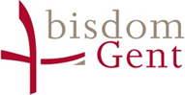
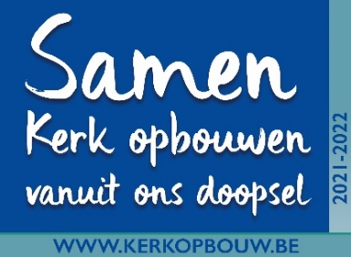

Suggestie voor de eucharistieviering
in het weekend van 20-21 november 2021

Woord van welkom

Het is vanuit ons doopsel – of misschien vanuit een verlangen naar het doopsel – dat we naar hier gekomen zijn. Het doopsel is inderdaad het fundament van ons geloof, van ons gelovig leven. Maar wat betekent het te leven als gedoopte? Welke zending heeft het doopsel en hoe beleven we het?

Daarom start vanaf de advent in ons bisdom een tweejarig pastoraal vormingsproject Leven vanuit de doop. En dit doopproject valt samen met de start van het synodale proces waartoe paus Franciscus oproept. Hij wil dat we stappen zetten om samen de Kerk op te bouwen.

Ik citeer onze bisschop Lode: “De herbronning rond ons doopsel zal ons nieuwe moed schenken om met de dynamiek en de vreugde van de Geest samen de Kerk op te bouwen. Het zal ons leven en dat van anderen vruchtbaar maken.”

Samen Kerk opbouwen vanuit ons doopsel: die uitdaging kunnen we pas aangaan door te blijven investeren in mensen. En daarom staat die ook vanaf dit weekend centraal in de campagne van het fonds Kerkopbouw.
In de folders die
- werden aangeboden bij het binnen komen
- OF
- zullen uitgedeeld worden na de communie/bij het naar buiten gaan
vindt u meer informatie over deze campagne die we warm aanbevelen.

U kan die ook ontvangen via de website www.kerkopbouw.be

We danken u alvast voor uw steun!

Voorbede
U kan één of twee voorbeden kiezen. Dan is er nog ruimte genoeg voor andere intenties.

(Bidden we) voor onze Kerk vandaag:

• voor mensen die zich willen herbronnen in hun doopsel:
om openheid voor de blijvende genade van dit sacrament,
om steeds vernieuwde inzichten in het leven dat God erdoor schenkt.

• Voor mensen die zich willen engageren vanuit hun doopsel:
om doorleefde broederlijkheid en zusterlijkheid
zoals het evangelie het voorzegt.

• Voor mensen die naar het doopsel verlangen:
om goede gidsen die hen de rijkdom ervan helpen ontdekken
geïnspireerd door Gods Geest

• Voor mensen die als gedoopten synodaal op weg durven gaan
en nieuwe wegen zoeken en vinden om de Kerk op te bouwen in deze tijd:
om vreugde, om liefde, om wijsheid en om vertrouwen in de samenwerking.

Laten we bidden.

